До чего же хороши зимние забавы!
Зима – прекрасное время года, которое не стоит проводить дома.
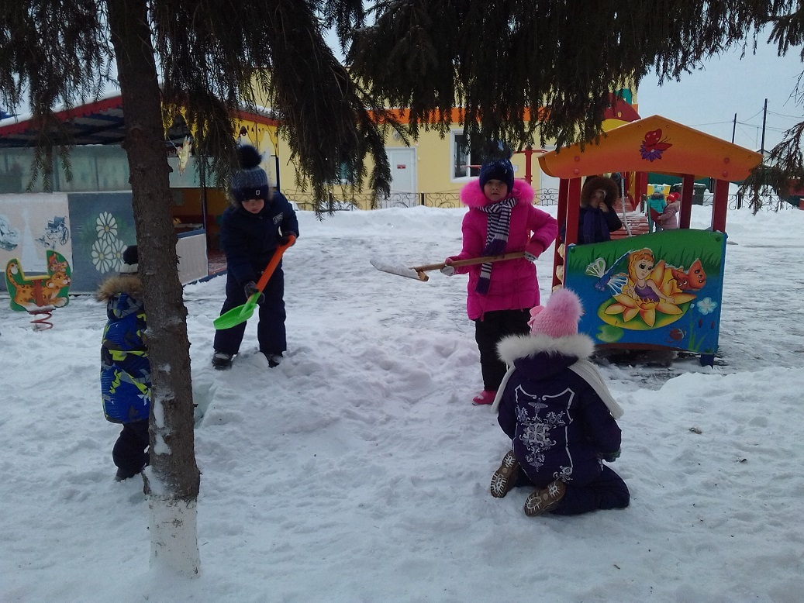
Зимний морозный воздух лучше всего насыщен кислородом, поступая в организм, он стимулирует мозговую деятельность. Благодаря зимним прогулкам повышается физическая активность организма, улучшается сон. Особенно полезны прогулки при температуре ниже десяти градусов. Такой воздух особенно чист и вероятность подхватить инфекцию гораздо ниже.
Благодаря прогулке совершенствуется физическое развитие ребенка. Каждая прогулка сопровождается двигательной активностью малыша. Во время подвижных игр происходит тренировка различных групп мышц, развивается координация движений, а также быстрота реакции, сила, выносливость, воля к победе.

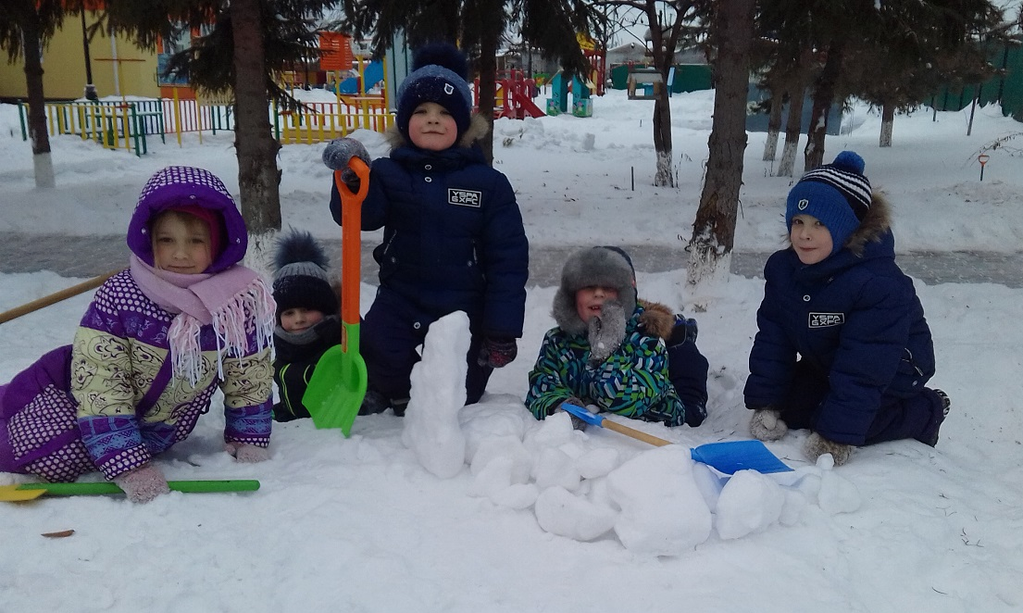.
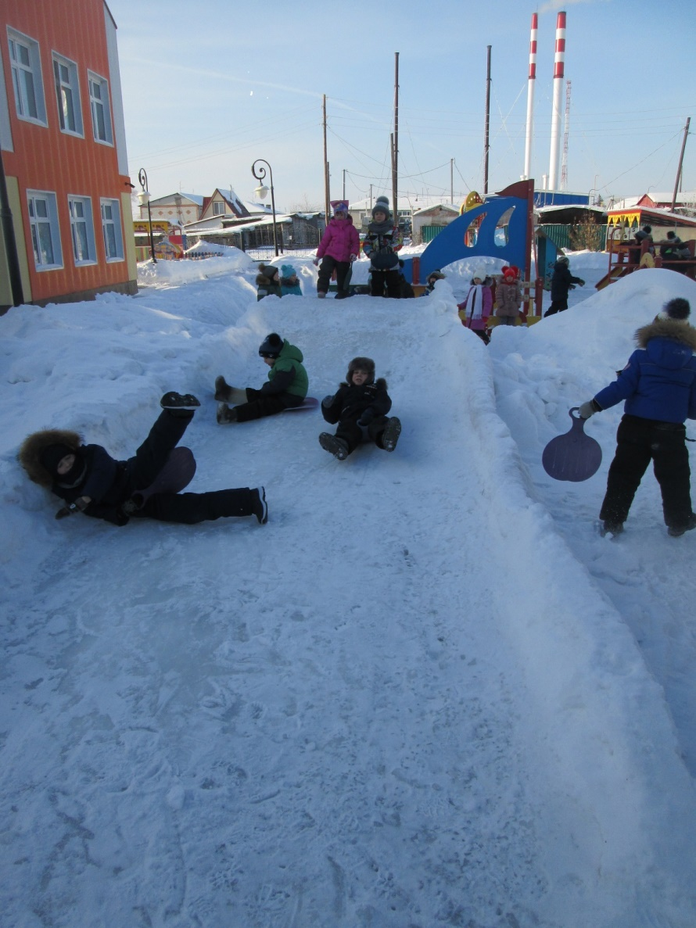
На природе ребенок имеет возможность наблюдать за окружающим его миром, за явлениями природы, учится устанавливать причинно-следственные связи, например, почему снежинка тает на руке. Очень важно научить ребенка видеть красоту окружающей природы, природных явлений. Все это тоже способствует развитию психических процессов: восприятия, внимания, памяти, воображения.
До чего же хороши зимние забавы!
Информацию подготовила
воспитатель МА ДОУ АР
детский сад «Сибирячок»
Полупан Елена Андреевна.

